Human Resource Plan
UniConnect

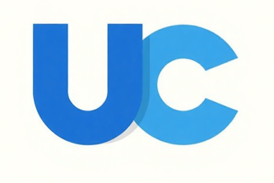

UNITE .INC
JL. KETINTANG NO.156
SURABAYA, JAWA TIMUR 60231

26 Desember 2025

Daftar Isi
Introduction 2
Roles and Responsibilities 3
Project Organizational Charts 4
Staffing Management 4

Introduction
Human Resource Management Plan disusun untuk memastikan pengelolaan sumber daya manusia dalam Proyek UniConnect berjalan secara terstruktur, efektif, dan selaras dengan tujuan proyek. Rencana ini menjadi pedoman bagi Project Manager dan seluruh tim proyek dalam mengatur peran, tanggung jawab, alokasi sumber daya, serta pengembangan kompetensi selama siklus hidup proyek hingga fase penutupan.
Human resources management merupakan aspek krusial dalam Proyek UniConnect karena proyek ini dikembangkan oleh tim dengan jumlah personel terbatas dan timeline yang ketat. Oleh karena itu, pengelolaan SDM yang jelas dan efisien sangat diperlukan untuk memastikan setiap aktivitas proyek dapat diselesaikan tepat waktu dan sesuai dengan kualitas yang diharapkan.
Human Resource Management Plan ini mencakup:
- Penetapan peran dan tanggung jawab anggota tim proyek
- Struktur organisasi proyek
- Staffing management plan yang meliputi:
  - Metode perolehan sumber daya
Sumber daya manusia dalam Proyek UniConnect diperoleh sepenuhnya dari tim internal mahasiswa Program Studi Sains Data tanpa melibatkan outsourcing atau pihak eksternal. Penugasan anggota tim dilakukan berdasarkan kompetensi teknis yang dimiliki serta kesepakatan bersama dalam tim. Project Manager bertanggung jawab dalam mengoordinasikan pembagian peran dan memastikan setiap anggota memiliki tanggung jawab yang sesuai dengan keahliannya.
  - Timeline kebutuhan sumber daya dan keahlian
Proyek UniConnect berlangsung selama 13 minggu. Pada minggu 1–2, Project Manager dan UI/UX Designer berperan aktif dalam analisis kebutuhan dan perancangan sistem. Minggu 3–5 difokuskan pada desain final dan persiapan pengembangan dengan keterlibatan Frontend dan Backend Developer. Minggu 6–10 merupakan fase pengembangan inti yang membutuhkan keahlian pemrograman frontend dan backend secara intensif. Minggu 11–12 digunakan untuk pengujian sistem dan perbaikan bug dengan keterlibatan seluruh tim. Minggu ke-13 difokuskan pada rilis awal, dokumentasi, dan evaluasi proyek.
  - Kebutuhan pelatihan untuk menutup kesenjangan kompetensi
Tidak terdapat pelatihan formal yang direncanakan pada awal proyek karena anggota tim telah memiliki kompetensi dasar yang dibutuhkan. Namun, apabila ditemukan kesenjangan keterampilan selama pelaksanaan proyek, tim akan melakukan pembelajaran mandiri melalui dokumentasi resmi, diskusi internal, dan referensi daring. Pendekatan ini dipilih untuk menjaga efisiensi waktu dan anggaran proyek.
  - Mekanisme evaluasi kinerja
Evaluasi kinerja dilakukan oleh Project Manager secara berkala berdasarkan pencapaian target, ketepatan waktu penyelesaian tugas, kualitas hasil kerja, dan kontribusi terhadap kolaborasi tim. Evaluasi informal dilakukan melalui rapat mingguan, sedangkan evaluasi formal dilakukan pada akhir proyek sebagai bagian dari laporan akhir dan refleksi kinerja tim.
  - Sistem penghargaan dan apresiasi
Sebagai bentuk apresiasi terhadap kontribusi tim, anggota proyek yang menyelesaikan tugasnya dengan baik akan memperoleh sertifikat partisipasi proyek, pengakuan dalam laporan dan dokumentasi proyek, serta penyebutan kontribusi dalam presentasi dan video demo UniConnect. Sistem ini diharapkan dapat meningkatkan motivasi dan rasa kepemilikan terhadap proyek.
Tujuan utama dari Human Resource Management Plan ini adalah untuk mendukung keberhasilan proyek UniConnect dengan memastikan bahwa sumber daya manusia yang tepat tersedia, memiliki kompetensi yang sesuai, mampu bekerja secara kolaboratif, serta dikelola secara efektif sepanjang pelaksanaan proyek.

Roles and Responsibilities
Peran dan tanggung jawab dalam Proyek UniConnect harus didefinisikan secara jelas agar setiap anggota tim memahami batas kewenangan, tanggung jawab, dan kompetensi yang dibutuhkan. Struktur organisasi proyek ini bersifat sederhana dan kolaboratif, dengan Project Manager sebagai pusat koordinasi utama. Berikut adalah peran dan tanggung jawab utama dalam Proyek UniConnect:
Project Manager (PM) – 1 posisi Project Manager bertanggung jawab penuh atas keberhasilan keseluruhan Proyek UniConnect. PM memiliki wewenang dalam perencanaan, pengendalian, dan pengambilan keputusan proyek, termasuk persetujuan penggunaan anggaran dan penentuan prioritas pekerjaan. PM juga bertanggung jawab memantau kemajuan proyek, memastikan kualitas deliverables, serta melaporkan status proyek kepada stakeholder. Selain itu, PM melakukan evaluasi kinerja anggota tim dan mengoordinasikan kebutuhan sumber daya proyek. Kompetensi yang dibutuhkan meliputi kepemimpinan, manajemen proyek, komunikasi efektif, dan pemahaman dasar pengembangan sistem informasi.
Frontend Developer – 1 posisi Frontend Developer bertanggung jawab atas pengembangan antarmuka pengguna (UI) website UniConnect sesuai dengan desain UI/UX yang telah disepakati. Peran ini mencakup implementasi tampilan halaman, interaksi pengguna, serta integrasi frontend dengan backend. Frontend Developer tidak memiliki kewenangan pengambilan keputusan strategis dan bekerja berdasarkan arahan Project Manager. Kompetensi yang dibutuhkan meliputi HTML, CSS, JavaScript, serta framework frontend yang relevan.
Backend Developer – 1 posisi Backend Developer bertanggung jawab atas pengembangan sistem backend UniConnect, termasuk pengelolaan database, API, autentikasi pengguna, dan logika bisnis aplikasi. Backend Developer memastikan sistem berjalan aman, stabil, dan sesuai kebutuhan fungsional. Seluruh keputusan teknis utama harus dikonsultasikan dengan Project Manager. Kompetensi yang dibutuhkan meliputi pemrograman server-side, manajemen database, dan keamanan sistem.

UI/UX Designer – 1 posisi UI/UX Designer bertanggung jawab merancang wireframe, prototype, dan desain final antarmuka UniConnect. Peran ini memastikan aplikasi mudah digunakan, intuitif, dan sesuai dengan kebutuhan pengguna mahasiswa. UI/UX Designer bekerja sama dengan Frontend Developer dan melaporkan progres kepada Project Manager. Kompetensi yang dibutuhkan meliputi desain antarmuka, user research dasar, dan penggunaan tools desain seperti Figma.
Content & Admin Support – 1 posisi Content & Admin Support bertanggung jawab membantu pengelolaan konten aplikasi, pengisian data awal, serta mendukung pengujian fitur admin. Peran ini juga membantu proses dokumentasi user manual. Kompetensi yang dibutuhkan meliputi administrasi sistem, komunikasi, dan pemahaman dasar platform UniConnect.

Project Organizational Charts
Struktur organisasi Proyek UniConnect bersifat fungsional sederhana dengan Project Manager sebagai koordinator utama. Setiap anggota tim melapor langsung kepada Project Manager.
Aktivitas Proyek | PM | Frontend Dev | Backend Dev | UI/UX Designer | Admin Support
Analisis Kebutuhan | A | C | C | R | I
Desain UI/UX | A | C | C | R | I
Pengembangan Frontend | A | R | C | C | I
Pengembangan Backend | A | C | R | I | I
Integrasi Sistem | A | R | R | C | I
Testing & Bug Fixing | A | R | R | C | C
Dokumentasi | A | C | C | I | R
Rilis Aplikasi | A | R | R | I | I

Keterangan:
R = Responsible
A = Accountable
C = Consulted
I = Informed

Staffing Management
Staff Acquisition:
Seluruh sumber daya manusia dalam Proyek UniConnect berasal dari tim internal mahasiswa tanpa outsourcing eksternal. Project Manager bertanggung jawab menetapkan dan mengoordinasikan anggota tim sesuai dengan kebutuhan proyek. Seluruh anggota tim bekerja secara non co-located dan berkolaborasi melalui platform komunikasi digital.

Resource Calendars:
Proyek UniConnect berlangsung selama 13 minggu.

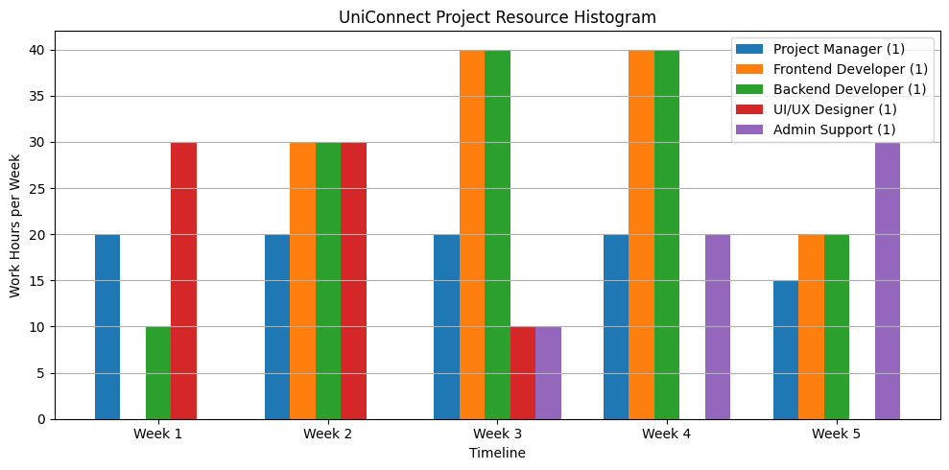

Training:
Tidak terdapat pelatihan formal yang direncanakan karena tim telah memiliki kompetensi dasar yang dibutuhkan. Namun, pembelajaran mandiri dan diskusi internal akan dilakukan apabila ditemukan kesenjangan keterampilan selama proyek berlangsung.
Performance Reviews:
Project Manager akan memantau dan mengevaluasi kinerja anggota tim secara berkala berdasarkan ketepatan waktu, kualitas hasil kerja, dan kontribusi terhadap tim. Evaluasi dilakukan secara informal mingguan dan formal pada akhir proyek sebagai bahan refleksi dan laporan.
Recognition and Rewards:
Sebagai bentuk apresiasi, anggota tim yang berhasil menyelesaikan tugasnya dengan baik akan mendapatkan:
- Sertifikat partisipasi proyek
- Pengakuan dalam dokumentasi dan laporan proyek
- Penyebutan kontribusi dalam video demo dan presentasi akhir proyek
Sponsor Acceptance

Approved by the Project Sponsor:

Date:
Luis Vigo

